MINIPROJEKT
TicketHub
Online Eventbilletsystem
Microservices med C#, Dapr og Aspire

Varighed: 5–7 uger
Teknologier: .NET / C#, Dapr, .NET Aspire
Op til 5 microservices med messaging, REST og SAGA

3. Designniveauer
Arkitekturen i TicketHub kan beskrives på tre niveauer, som tilsammen dækker hele designet fra det store billede ned til den enkelte service:
Overordnet design (afsnit 3.1) handler om at opdele domænet i selvstændige services. Her bruger I Bounded Context-analysen til at identificere hvilke microservices systemet består af, og hvad hver service ejer og er ansvarlig for.
Eksternt design (afsnit 4–5) handler om kommunikationen mellem services. Her beslutter I om en given interaktion skal være synkron (REST via Dapr service invocation) eller asynkron (pub/sub via Dapr), og I designer SAGA-flowet der orkestrerer bookingprocessen på tværs af services.
Internt design (afsnit 6) handler om den interne opbygning af hver enkelt service. Her følger I Clean Architecture-principperne, så hver service er struktureret i lag (Domain, Use Case, Facade, Infrastructure) med tydelig adskillelse af forretningslogik og tekniske detaljer.
Disse tre niveauer hænger tæt sammen: Det overordnede design bestemmer hvilke services der findes. Det eksterne design bestemmer hvordan de taler sammen. Og det interne design bestemmer hvordan hver service er bygget op indeni.

3.1 Overordnet design: Domæneanalyse med Bounded Contexts
Før I begynder at kode, skal I analysere domænet og identificere de Bounded Contexts der skal blive til microservices. Start med at genlæse casebeskrivelsen i afsnit 2 og læg mærke til de forskellige ansvarsområder: Hvem ejer stamdata om events? Hvem holder styr på hvor mange billetter der er tilbage? Hvem koordinerer en bestilling fra start til slut? Hvem håndterer betaling? Og hvem sender beskeder til kunden?
Et godt udgangspunkt er at kigge efter substantiver og handlinger i casebeskrivelsen. Når I finder et område der har sin egen data, sine egne regler og kunne fungere uafhængigt, er det sandsynligvis en selvstændig Bounded Context. Tænk også over: Hvis to begreber lyder ens (f.eks. “billetkategori”), men betyder noget forskelligt alt efter konteksten – så er det et stærkt hint om at de hører til i hver sin context.
Nedenfor er analysen beskrevet – I forventes at gennemarbejde den og dokumentere jeres forståelse.

3.1.1 Identificerede Bounded Contexts
Domænet kan opdeles i følgende fem Bounded Contexts, der hver repræsenterer et selvstændigt ansvarsområde:

Bounded Context | Ansvar
Event Catalog | Arrangører opretter og vedligeholder events. Ejer stamdata: navn, dato, sted, beskrivelse, billetkategorier og priser. Udstiller data til browsing og søgning.
Inventory | Administrerer lagerbeholdning af billetter per event og kategori. Håndterer reservation (hold) og frigivelse (release). Ejer det aktuelle antal tilgængelige billetter.
Ordering | Modtager bestillinger fra kunder. Orkestrerer hele bookingflowet via en SAGA. Ejer ordrelivscyklussen: Created → Confirmed → Cancelled.
Payment | Simulerer en betalingsgateway. Kan lykkes, fejle eller timeoute. Isoleret fordi betaling er et selvstændigt domæne med egne regler og integrationer.
Notification | Sender bekræftelser og annulleringer til kunder. Reagerer på events fra andre services. Har ingen forretningskritisk logik.

Denne opdeling er ikke tilfældig. Ifølge Conway’s Law afspejler et systems arkitektur den organisationsstruktur der bygger det. Vendt på hovedet – som “Inverse Conway Maneuver” – kan man bevidst designe sine services efter de ansvarsområder man ønsker adskilt. Hvis ét team ejer billetbeholdningen og et andet ejer betalingslogikken, så bør de også være separate services. Hver af de fem Bounded Contexts ovenfor svarer til et selvstændigt ansvarsområde der kan ejes af ét team.
En god teknik til at synliggøre opdelingen er BPMN swimlane-diagrammer. I et swimlane-diagram får hver aktør (eller service) sin egen vandrette bane, og processens aktiviteter tegnes i den bane der ejer dem. Når en pil krydser fra én bane til en anden, repræsenterer det kommunikation mellem services. Det anbefales derfor at I laver et BPMN swimlane-diagram. Dette er også velegnet til at kommunikerer med jeres Product Owner omkring opgaven.

3.1.2 Hvorfor disse opdelinger?
Event Catalog vs. Inventory: Selvom begge handler om events, er deres ansvarsområder fundamentalt forskellige. Event Catalog ejer stamdata (hvad eksisterer), mens Inventory ejer tilgængelighed (hvor mange er der). Inventory har kompleks logik omkring hold/release og concurrency, som ikke hører hjemme i et katalog.
Ordering som orkestrator: Ordering-servicen ejer SAGA’en og koordinerer de andre services. Den ved hvordan et bookingflow ser ud, men uddelegerer det faktiske arbejde (reservation, betaling) til specialiserede services.
Payment som selvstændig service: I et produktionssystem ville Payment integrere med eksterne betalingsudbydere (Stripe, Nets). Det er et separat domæne med egne fejlmønstre, timeouts og regler. I dette projekt simuleres betalingen, men arkitekturen afspejler den virkelige verden.
Notification som event-drevet service: Notification har ingen forretningslogik – den lytter passivt på events og reagerer. Det er et klassisk eksempel på en service der udelukkende er koblet via messaging.

3.1.3 Ubiquitous Language
Hver Bounded Context har sit eget sprog. Bemærk at samme begreb kan have forskellig betydning på tværs af contexts:
- I Event Catalog er en “TicketCategory” en definition (navn, pris, total kapacitet).
- I Inventory er en “TicketCategory” en beholdning (antal tilgængelige, antal reserverede).
- I Ordering er “OrderLine” en reference til en billetkategori med et ønsket antal.
Denne forskel i sprogbrug bekræfter at der er tale om separate Bounded Contexts.
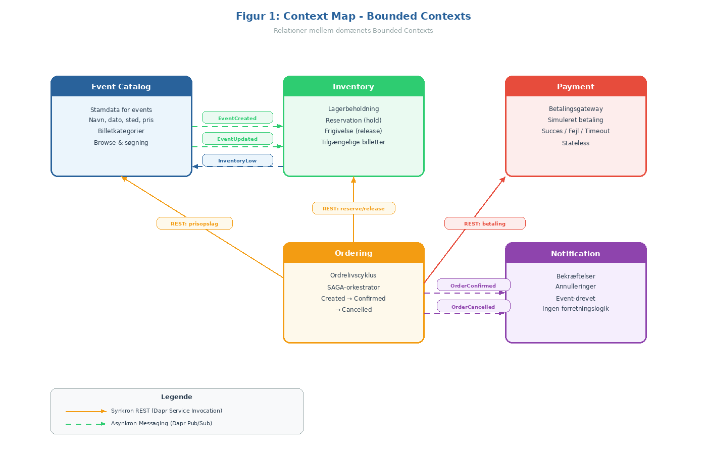
Figur 1: Context Map – Relationer mellem Bounded Contexts

